1.

1.1. 192.168.88.232, порт 47276

1.2. 128.119.245.12, порт 80

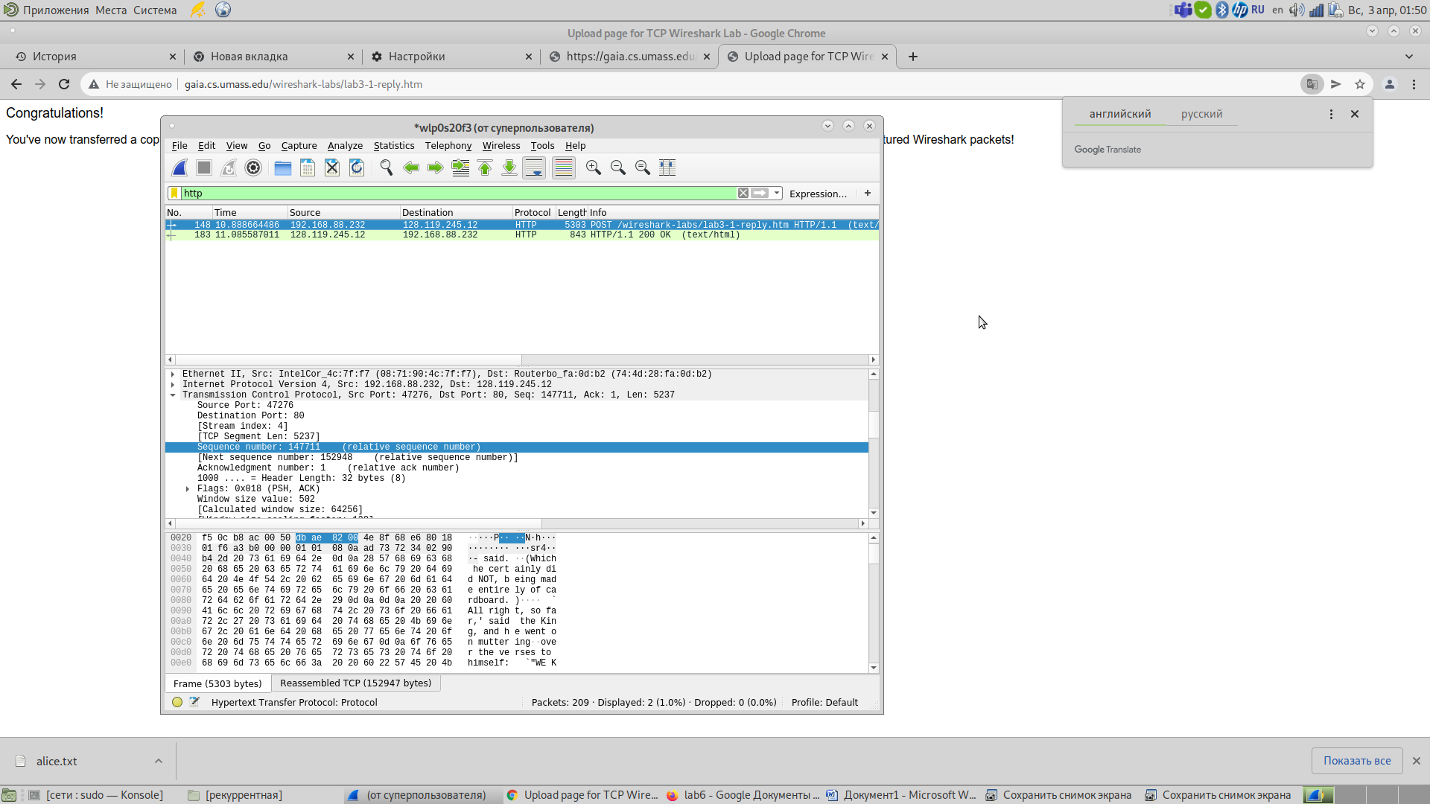

1.3. 0, написано в флаге

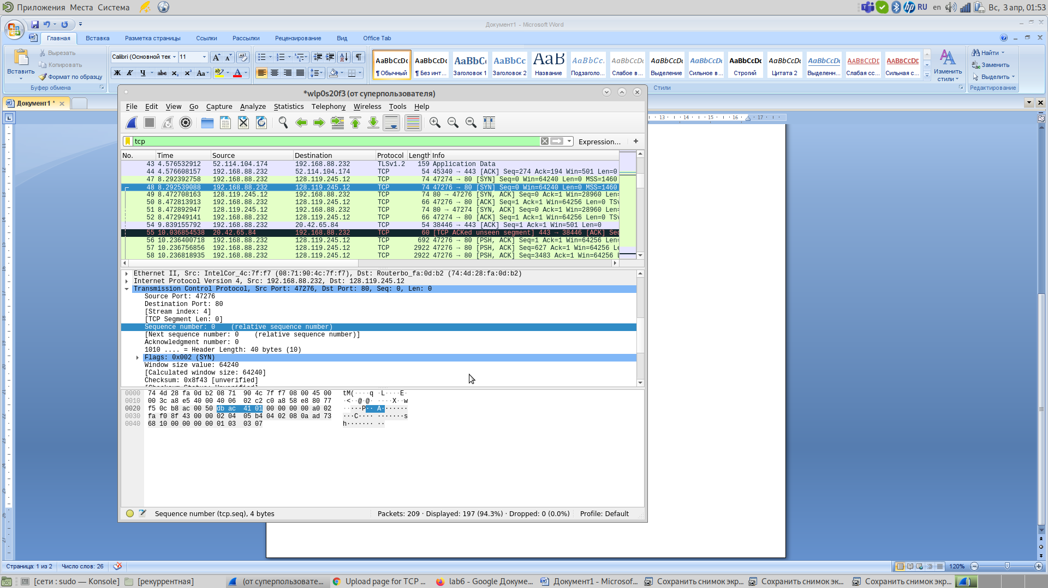

1.4. 0; 1; Взял следующий? ; Тоже во флаге написано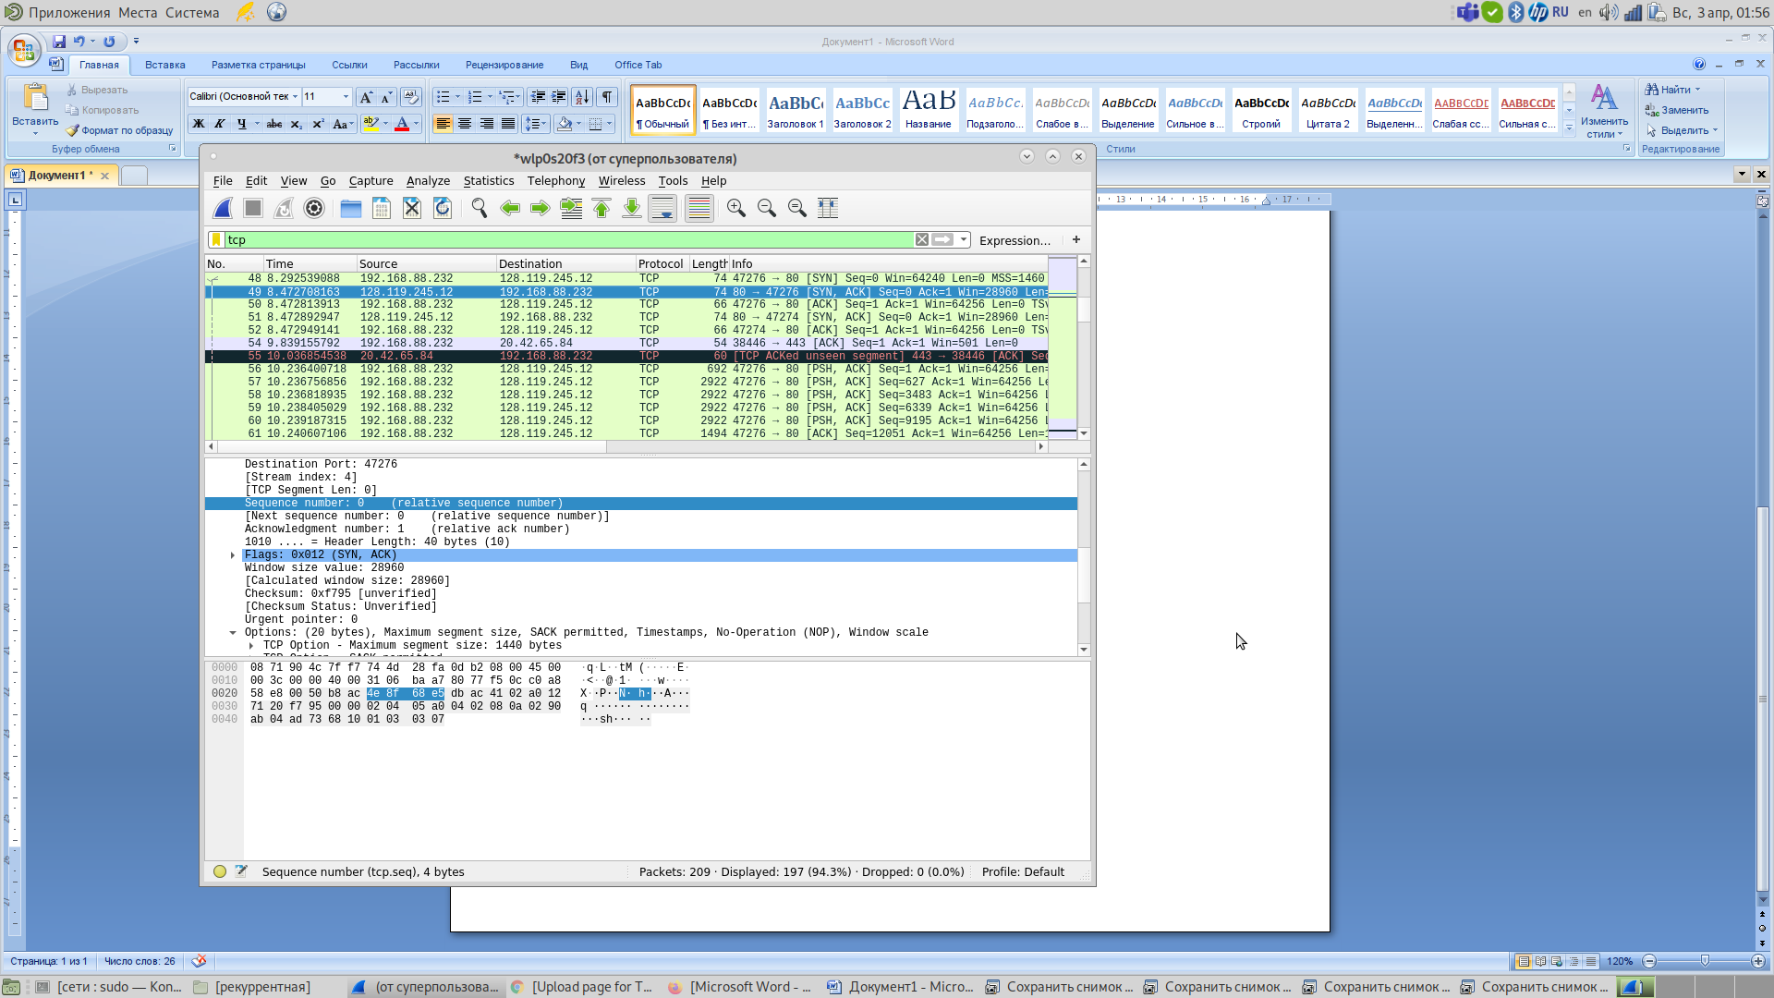

1.5. 1

1.6. 1, [iRTT: 0.180274825 seconds], Arrival Time: 01:49:56.817610874 MSK

72027, [iRTT: 0.180274825 seconds], Arrival Time: 01:49:56.822215860 MSK

73455, [iRTT: 0.180274825 seconds], Arrival Time: 01:49:56.822215860 MSK

74883, [iRTT: 0.180274825 seconds], Arrival Time: 01:49:56.822588178 MSK

77739, [iRTT: 0.180274825 seconds], Arrival Time: 01:49:56.822588178 MSK

19167, [iRTT: 0.180274825 seconds], Arrival Time: 01:49:56.822588178 MSK

1.7. Всего данных: 152321 бит

Время: Arrival Time: 01:49:57.014533399 MSK , разность = 0,196922525

Тогда пропускная способность равна ~ 750000 байт /с ~ 6 Мбит/с.

2.1.

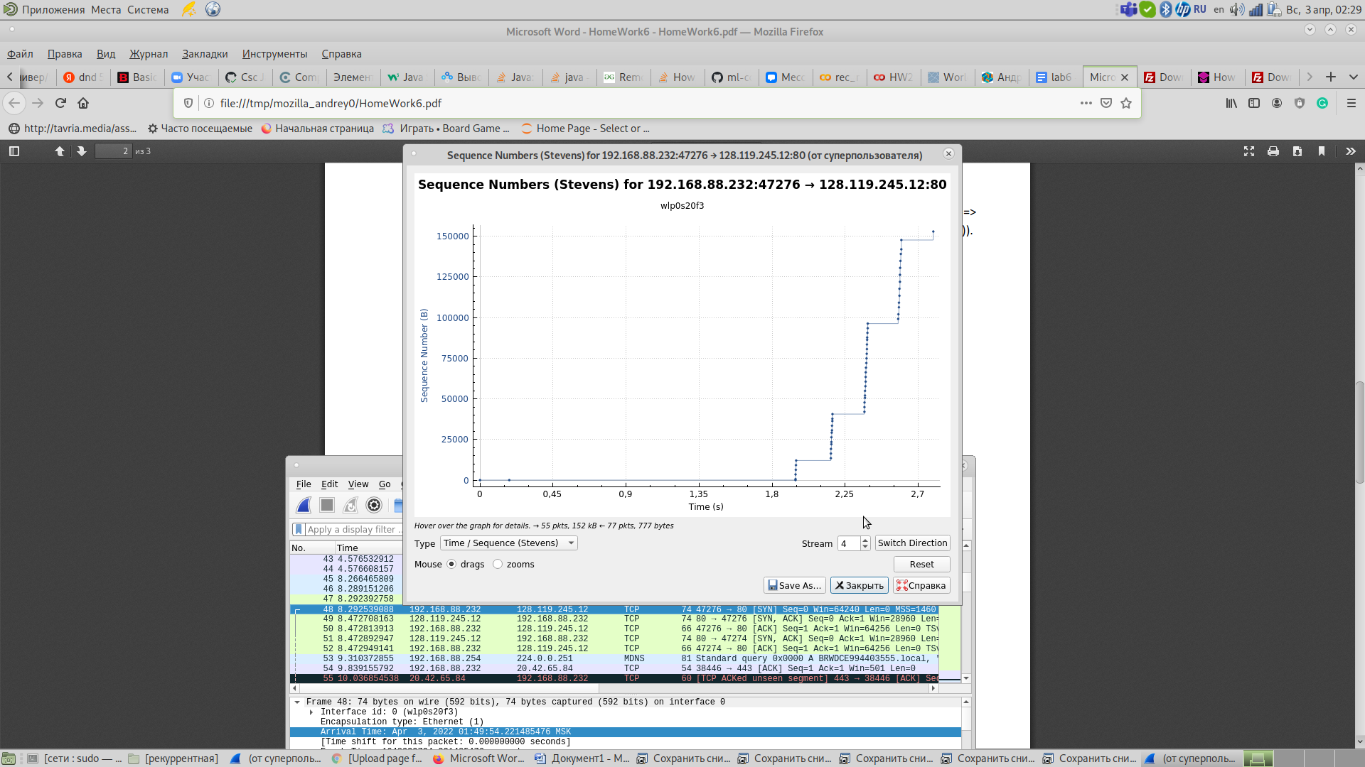

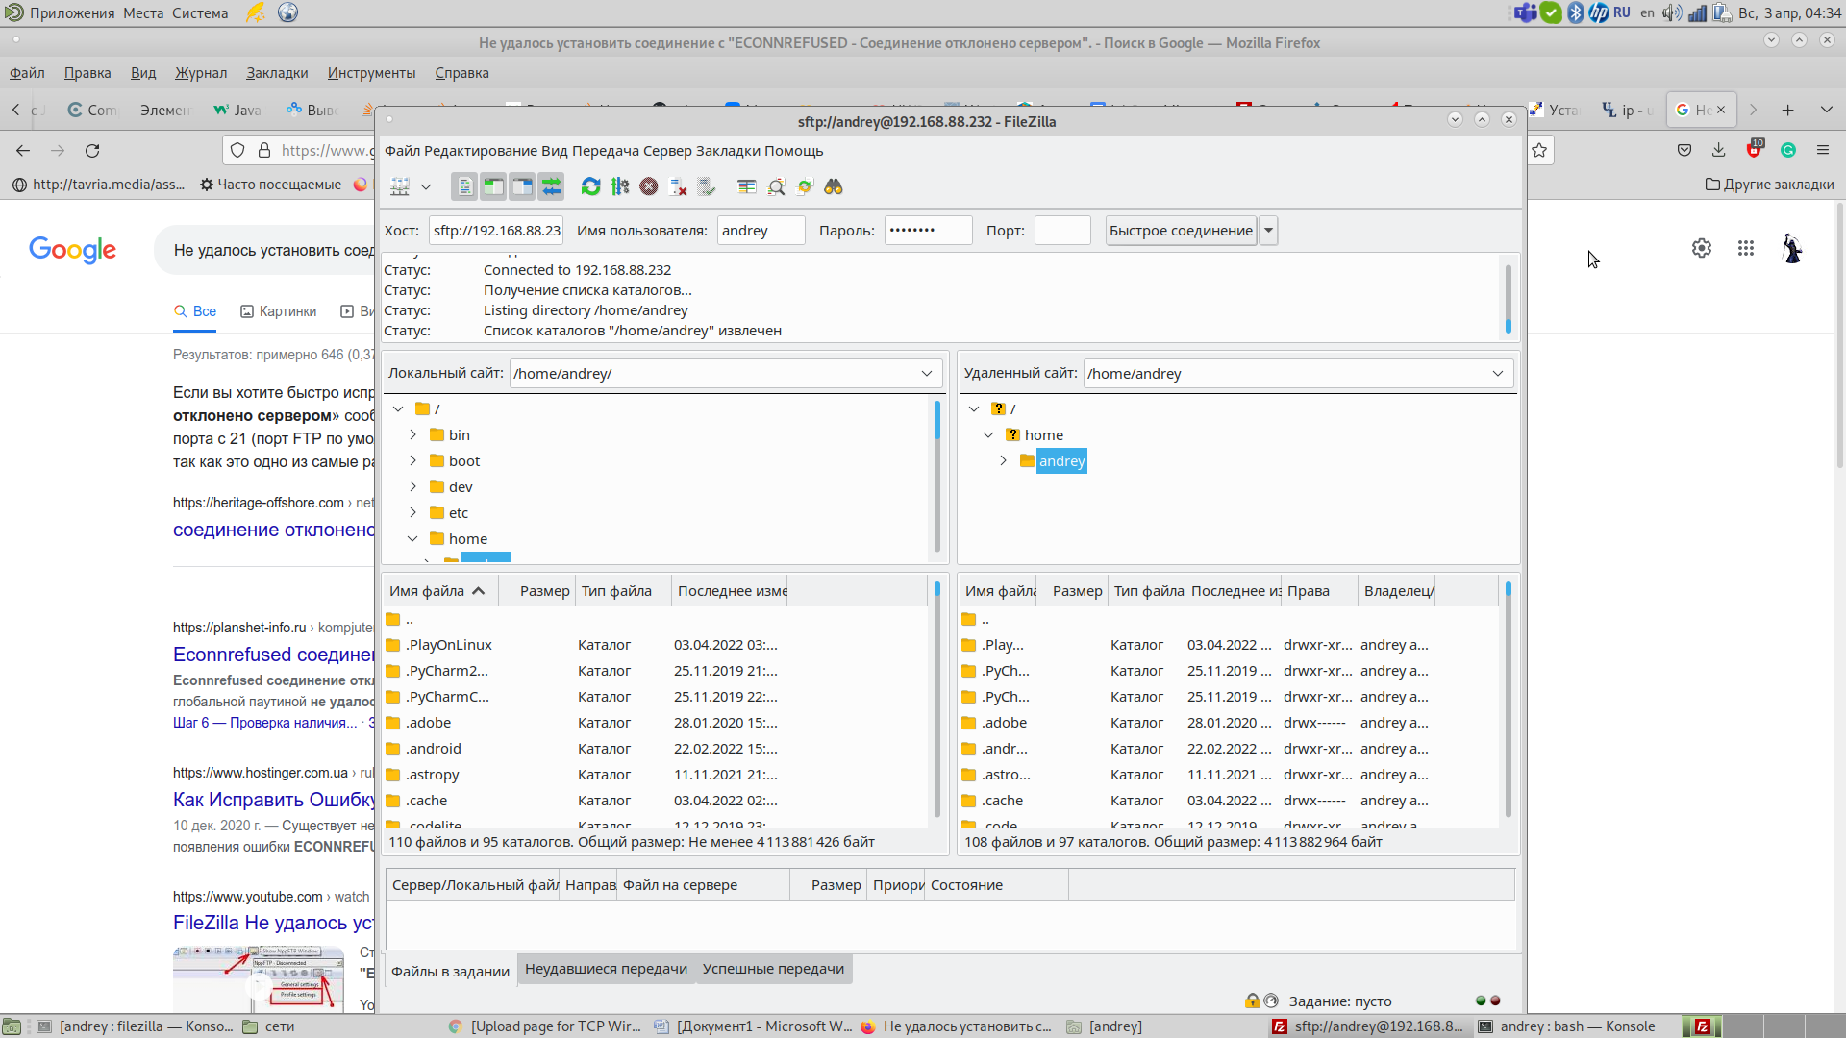

Я сделал это! Я, черт побери, сделал это! Линукс прекрасная штука, но сервер fileZilla на него лучше не ставить, добавьте для будущих поколений пожалуйста что можно воспользоваться vsftpd (что очевидно, но я как-то не сразу догадался что если не получается поднять одним способом сервер, то можно постараться другим)